[丹皮酚研究被质疑：蚌埠医科大学团队论文为何遭撤稿？](https://mp.weixin.qq.com/s?__biz=MzAwNzc1NjU0Ng==&mid=2648112710&idx=1&sn=e157aaef46131314a6323197d025ed4a)

科研正气-唯一号[科研正气](javascript:void(0);)2025-04-25 16:19:44四川



**质疑资讯**

国际期刊《International Journal of Molecular Medicine》于2025年4月14日正式撤回一篇2018年发表的题为“Paeonol induces the apoptosis of the SGC7901 gastric cancer cell line by downregulating ERBB2 and inhibiting the NFκB signaling pathway”（丹皮酚通过下调ERBB2抑制NFκB通路诱导胃癌细胞凋亡）的研究论文（DOI:10.3892/ijmm.2018.3704）。该论文由蚌埠医科大学第一附属医院胃肠外科的研究团队完成。

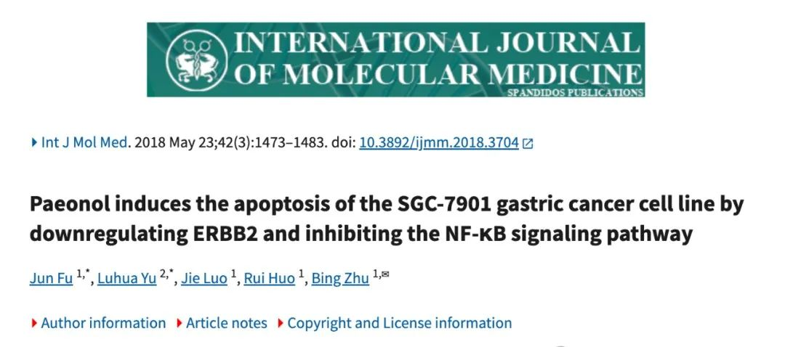

**论文信息**

第一作者：傅军（Jun Fu）（蚌埠医科大学第一附属医院）

通讯作者：朱兵（Bing Zhu）（蚌埠医科大学第一附属医院）

第一单位：蚌埠医科大学第一附属医院

合作单位：蚌埠医科大学

**质疑内容**

2020年12月，知名学术评论人Elisabeth M. Bik对该论文提出质疑，指出以下问题：

“图7中所展示的流式细胞术数据图出现了异常。尽管随着丹皮酚浓度的增加，数据点的数量确实有所增加，但所有面板中数据点的分布模式却高度相似。这种现象不符合独立实验的预期结果，暗示实验可能存在问题。”

Bik进一步质疑道：“作者能否解释一下这里发生了什么？”

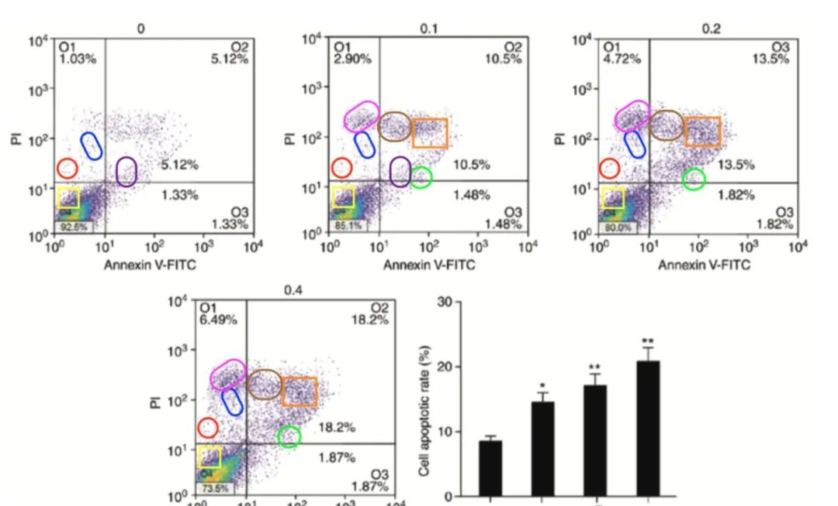

2025年4月，另一位学术评论人Hoya Camphorifolia发表了针对该论文的撤稿声明，指出该研究图示中的数据点分布模式无法令人信服，并提出以下关键信息：

“第1479页图7中的流式细胞术图表显示，尽管丹皮酚浓度的增加确实导致数据点数量增加，但不同面板间的数据点模式却几乎完全一致。这与独立实验的结果不符，表明实验数据可能存在问题。”

__参考链接  
 __

https://pubpeer.com/publications/069478C636737CA9313AF2809DF45C#0

**免责声明**

本公众号转载的信息来源于 PubPeer、Pubmed及相关期刊，涉及的人名、单位均为音译。对于文章内容的真实性、完整性及及时性，本公众号不作任何保证或承诺，内容仅供读者参考。  
 如任何单位或个人认为本内容可能涉嫌侵犯其合法权益，请及时向我们提交书面权利通知及详细侵权情况，我们将依法尽快移除相关涉嫌侵权的内容。  
 若您有任何建议，欢迎随时与客服联系。

**第三方客服微信**



